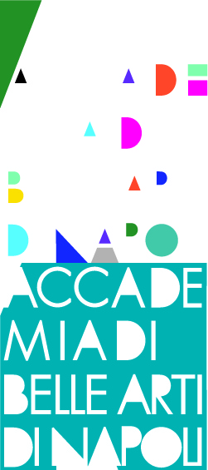
ACCADEMIA DI BELLE ARTI DI NAPOLI

anno accademico 2013/14
_______________________________________________________________________

DESIGN PER LA MODA 1

c.f. 6

Prof.ssa Franca CORRADO

Finalità del corso

Il corso si pone la finalità di fornire le conoscenze base delle tecniche e degli strumenti della realtà produttiva, unitamente ad un organico quadro conoscitivo dei processi in cui si esplica la progettazione dei capi moda. Il corso affronta i nodi problematici del sistema Moda, dal settore artigianale a quello industriale, analizzandone la trasformazione procedurale che, attualmente, necessita di una azione creativa sistemica, dal piano progettuale a quello produttivo, dalla distribuzione alla commercializzazione.
Sono parte integrante del corso visite periodiche ad opifici, aziende, musei ed esposizioni del settore.

Programma

Lo studente alla fine del percorso acquisirà le competenze basilari per poter affrontare l’iter progettuale di una collezione total look.
Nella prima fase, con un approccio di tipo analitico, sarà indagata l’illustrazione del prodotto moda attraverso lo studio di alcuni illustratori famosi per sviluppare un linguaggio grafico personale che consente di presentare il progetto in modo consapevole ed accattivante. Saranno affrontati argomenti che introducono alla conoscenza dei sistemi di produzione e dei tempi di realizzazione di un campionario moda.
Nella seconda fase le nozioni acquisite guideranno l’ideazione di una capsule collection distinta in una linea haute couture, prèt à porter e low coast.
Lo studente partendo dal concept di riferimento progetterà gli outfit rispondendo alla vision del brand ed alle attese del target di riferimento.

Contenuti

Fase conoscitiva ed analitica

I “sistemi della moda” : haute couture, prèt à porter, low coast.
Le principali figure professionali della produzione sartoriale di alta moda e della produzione industriale di pret à pòrter
I tempi e le tappe del prodotto moda
I disegni degli stilisti ed illustratori di moda
Tecniche per l’illustrazione del prodotto moda
Studio grafico del figurino stilizzato in posizioni moda
Il meta progetto - il concept
Il brand, il target.

Fase operativa - creativa

Mood d’atmosfera in input
Produzione di schizzi
Tavole tessuti, con prove tessuti con materiali di ricerca, cartella colore
Story board con studio grafico di outfit
Disegni di immagine
Il disegno tecnico à plàt
Schede tecniche dei capi ideati
Presentazione multimediale relativa a tutto il percorso progettuale.

Modalità di esame

Allo studente è richiesta la realizzazione di uno scrap book contenente l’iter progettuale completo della capsule collection progettata: dall’idea del prodotto ai materiali usati agli outfit definitivi.
Lo studente dovrà argomentare ed esporre in maniera critica il progetto, spiegando le motivazioni paradigmatiche delle scelte che hanno guidato l’iter progettuale. Sarà valutata la completezza dell’iter progettuale, il suo sviluppo consapevole e motivato, la creatività e l’originalità.
La presentazione del prodotto in output sarà presentato in un book cartaceo e su supporto digitale.

Bibliografia

FAERM Steven – Corso di design della moda - Il Castello, Milano
MORRIS Bethan – Professione disegnatore di moda – Logos, Modena

SUE Jenkyn Jones – Professione stilista – Logos, Modena
TATHAM Caroline – SEAMAN Julian – Corso di disegno per stilisti – Il Castello, Milano
CELLA Carla – Disegno di moda – Hoepli, Milano
BURGO Fernando – Il figurino di moda – Istituto di moda Burgo, Milano
MARTINELLI N. Gaetano – Disegno del figurino di moda e stilismo – San Marco, Bergamo
BORRELLI Laird – Lo stile degli stilisti. I bozzetti dei grandi - De Agostini, Novara

Riviste

BOOK MODA- Haute couture; magazine mensile

MODA FSHION TIMES - magazine online

Durante il corso saranno distribuiti specifici materiali documentali di supporto alle lezioni.

